San Felipe Neri, Pbro. - fundador de los oratorianos  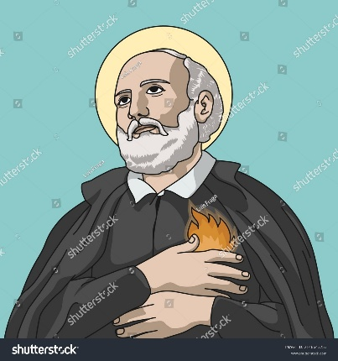 | DESAFIO VIRTUAL – No. 123  Servicio de información  26/05/2025  Prof. Oscar Lobo i Oconitrillo  oscargdolobo1951@gmail.com  Tel. 8549-1995

San Felipe Neri, fundador - Nació en Florencia el año 1515 y allí estudió. Luego abandonó una cuantiosa fortuna y se dirigió a Roma para dedicarse al servicio de los pobres. En la Ciudad Eterna pasó casi toda su vida practicando la caridad y dedicándose a la educación de la juventud. Al no poder ir a las misiones de las Indias, fundó hospitales y la Congregación del Oratorio, que tantos sacerdotes santos y sabios dio al mundo. Jamás aceptó dignidad alguna que le fuera ofrecida por los papas. Murió en 1595 y fue declarado Patrono de la Ciudad de Roma.

DIARIO EXTRA digital – Opinión – 23/05/2025 – Sr. Arzobispo de San José

Pedro, servidor
† José Rafael Quirós, Arzobispo Metropolitano de San José

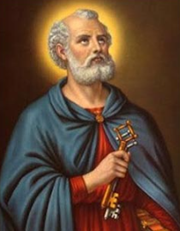
En los Evangelios, Pedro asume un lugar central entre los Doce, no por sus dotes intelectuales ni por una fuerza extraordinaria, sino porque Jesús le confía una misión esencial en la edificación de su Iglesia. Su liderazgo no nace de la perfección, sino de una llamada que atraviesa su humanidad, marcada por la fe vacilante, el amor apasionado y la capacidad de volver a levantarse.

Pedro era impulsivo; a veces tomaba la iniciativa, y otras tantas se equivocaba, como cualquier persona. Sin embargo, sobre él recayó una misión distinta: “Confirma a tus hermanos” (Lc 22,32). No fue elegido por tener un camino intachable, sino porque su historia seguía abierta, transformada por la experiencia viva del encuentro con Cristo.

Fue el que se animó a dar pasos sobre el agua y luego dudó (Mt 14,29-30), el que prometió fidelidad y luego negó conocer al Maestro (Lc 22,57). Pero también fue el que lloró, el que volvió, el que escuchó de Jesús no un reproche, sino una triple pregunta: “¿Me amas?” (Jn 21,15-17). Y con esas palabras, Jesús le confió su pueblo, no como un premio, sino como una tarea que nace del amor. Pedro, entonces, no representa al hombre acabado, sino al que ha sido mirado con amor. La misión de Pedro continúa hoy en la figura del Papa. No como poder, sino como servicio. No como una cima inalcanzable, sino como una raíz que sostiene. Confirmar en la fe no es dictar normas desde la distancia, sino caminar entre el pueblo, acompañando, animando, sosteniendo.

En un mundo tan fragmentado, donde las certezas se diluyen y la palabra “esperanza” a veces parece desgastada, la tarea de confirmar a los hermanos en la fe se vuelve urgente y profundamente humana. Confirmar en la fe es, ante todo, acompañar desde dentro, para estar, escuchar y sostener.

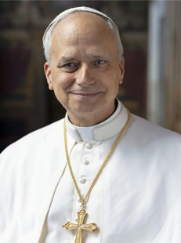
Ciertamente, vivimos tiempos marcados por la desconfianza. Familias que se rompen, jóvenes que crecen sin un sentido claro de su existencia, ancianos que sienten que el mundo los dejó atrás. Muchos caminan con la sensación de que nadie les pone atención, de que su vida va quedando al margen. Y en medio de la intemperie, la fe sigue siendo una llama que, aunque tenue, no se apaga del todo.

Pidamos a Cristo, Buen Pastor que no abandona a su rebaño, que Él, que oró al Padre por Pedro para que no desfalleciera su fe, mire con ternura al nuevo sucesor de su apóstol, el Papa León XIV, a quien confía el servicio de confirmar a sus hermanos. Que le otorgue la sabiduría que nace de su Espíritu, para discernir con compasión los signos de este tiempo. Y así, le conceda el corazón humilde de quien escucha, la valentía del profeta que no calla y la mansedumbre del siervo que se inclina para lavar los pies.

León XIV: Caminemos en la alegría de la fe, para ser templo santo del Señor
A la hora del Regina Coeli, el Papa recordó que aunque “a veces nos sentimos insuficientes” en el camino de la vida, tenemos que confiar en “la misericordia del Señor que nos ha donado el Espíritu Santo que nos guía y nos enseña todo” y nos convierte en su morada.

"Comprometámonos a llevar su amor a todas partes" recordando que "cada hermano es morada de Dios, y que su presencia se revela especialmente en los pequeños, en los pobres y en quienes sufren".
Cecilia Mutual - Vatican News – 25/05/2025

El don del Espíritu Santo, nos hace experimentar, incluso en la vida cotidiana, la presencia y la cercanía de Dios, haciéndonos morada suya. Lo recordó el Papa León XIV en su reflexión previa a la oración del Regina Coeli, este último domingo de mayo.

Asomado por primera vez desde su elección como Pontífice, desde la ventana del Palacio Apostólico, el Santo Padre reflexionó sobre la lectura propuesta por la liturgia del día, que describe la despedida de Jesús de sus discípulos el día antes de su muerte y el anuncio del don del Espíritu Santo.
Después de saludar a los numerosos fieles congregados en una soleada plaza de San Pedro, el Papa, al inicio de su alocución, les agradeció por el afecto que le han demostrado en estos primeros días de pontificado, pidiéndoles que continúen apoyándole con la oración y la cercanía.
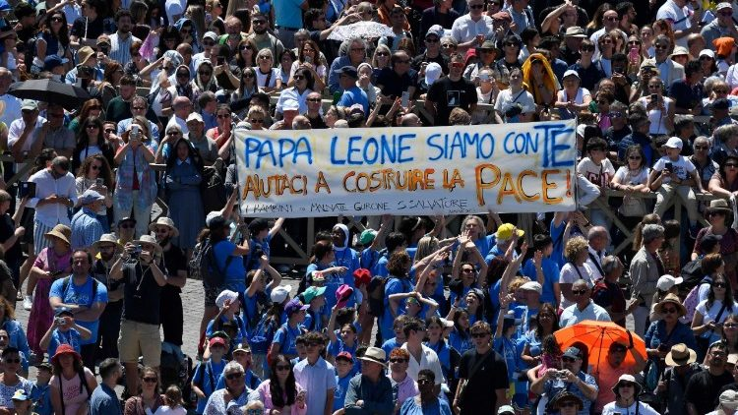
Fieles en la plaza de San Pedro para rezar la oración mariana junto al Papa León XIV (@Vatican Media)

Confiar en la misericordia del Señor
“En todo aquello a lo que el Señor nos llama, tanto en el camino de la vida como en el de la fe, a veces nos sentimos insuficientes”, afirmó el Papa León. “Sin embargo – notó – justamente el Evangelio de este domingo nos dice que no debemos fijarnos en nuestras fuerzas, sino en la misericordia del Señor que nos ha elegido, seguros de que el Espíritu Santo nos guía y nos enseña todo".

El Santo Padre recordó a continuación que los Apóstoles, en la víspera de la muerte del Maestro, se encontraban turbados y angustiados, y se preguntaban cómo podrían ser continuadores y testigos del Reino de Dios. Y Jesús, con el don del Espíritu Santo, los libera de toda angustia y preocupación.

“Si permanecemos en su amor, en efecto, Él mismo hace morada en nosotros, nuestra vida se convierte en templo de Dios y ese amor nos ilumina, va entrando en nuestra forma de pensar y en nuestras decisiones, hasta alcanzar también a los demás e iluminar todos los ámbitos de nuestra existencia”

“Este morar de Dios en nosotros – continuó el Papa – es precisamente el don del Espíritu Santo, que nos toma de la mano y nos hace experimentar, incluso en la vida cotidiana, la presencia y la cercanía de Dios, haciéndonos morada suya”.
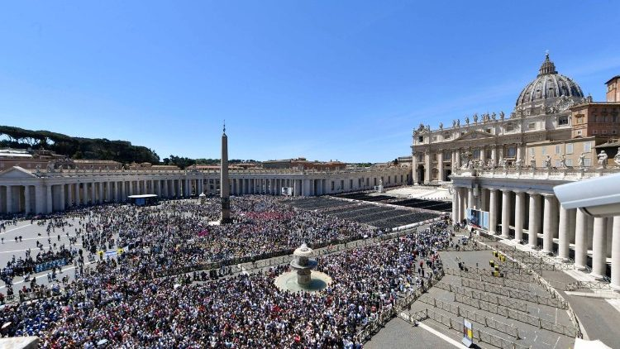
Una repleta plaza de San Pedro espera al Pontífice para rezar la oración del Regina Coeli (@Vatican Media)

El Señor no se avergüenza de mi humanidad, habita en mí
Es hermoso – añadió – que, al mirar nuestro llamado, las realidades y personas que nos han sido confiadas, los compromisos que llevamos adelante y nuestro servicio en la Iglesia, cada uno de nosotros pueda decir con confianza: aunque soy frágil, el Señor no se avergüenza de mi humanidad, al contrario, viene a habitar dentro de mí.

“Él me acompaña con su Espíritu, me ilumina y me convierte en instrumento de su amor para los demás, para la sociedad y para el mundo”

Ser cristianos atentos y compasivos
Sobre el fundamento de esta promesa, León XIV invitó a caminar “en la alegría de la fe, para ser templo santo del Señor”.

“Comprometámonos a llevar su amor a todas partes, recordando que cada hermana y cada hermano es morada de Dios, y que su presencia se revela especialmente en los pequeños, en los pobres y en quienes sufren, pidiéndonos ser cristianos atentos y compasivos”

Finalmente, invitó a todos a encomendarse a la intercesión de María Santísima, que “por obra del Espíritu, se convirtió en la ‘Morada consagrada a Dios’. Junto con ella, también nosotros podemos experimentar la alegría de acoger al Señor y ser signo e instrumento de su amor”.

El Papa se encontrará con la Conferencia Episcopal italiana el 17 de junio
Tras la audiencia, se celebrará la 80ª Asamblea General extraordinaria con temas estatutarios. En tanto, el 27 de mayo se convocará una sesión extraordinaria del Consejo Episcopal Permanente en la sede de Circonvallazione Aurelia, donde se presentarán las próximas etapas del Camino Sinodal rumbo a la Tercera Asamblea.
Vatican News – 25/05/2025

El Papa León XIV recibirá en audiencia a la Conferencia Episcopal Italiana el próximo 17 de junio a las 10 de la mañana, en el Aula Pablo VI del Vaticano. Así lo anunció la misma Conferencia a través de sus canales oficiales.

“Estamos profundamente agradecidos con el Santo Padre por este gesto de cercanía y atención hacia el episcopado italiano, que mantiene un vínculo especial y afectuoso con el Sucesor de Pedro, Obispo de Roma y Primado de Italia”, expresó el secretario general, monseñor Giuseppe Baturi.

Tras la audiencia, se celebrará la 80ª Asamblea General extraordinaria, centrada en el cumplimiento de algunos aspectos estatutarios previstos por los reglamentos internos del organismo.

Reunión extraordinaria del Consejo Episcopal Permanente

Por otro lado, el martes 27 de mayo, de 10:30 a 16:30, se reunirá el Consejo Episcopal Permanente en la sede de la Conferencia Episcopal, ubicada en la Via Circonvallazione Aurelia 50, en Roma.

La sesión, presidida por el cardenal Matteo Zuppi, arzobispo de Bolonia y presidente de la CEI, comenzará con su intervención introductoria. Luego se presentarán las próximas etapas del Camino Sinodal, en preparación de la Tercera Asamblea Sinodal. Durante la jornada también se aprobará el mensaje para la 75ª Jornada Nacional de Acción de Gracias, prevista para el próximo 9 de noviembre.

Roma da la bienvenida a su nuevo Obispo. León XIV: "Soy romano con ustedes"
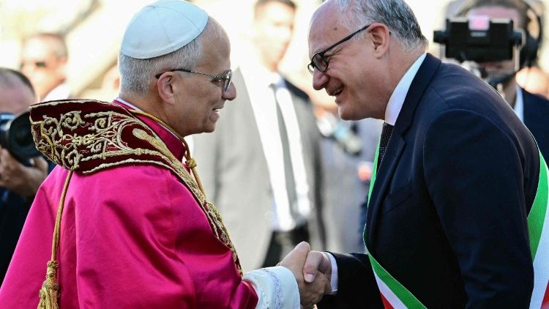
El Papa León XIV recibiendo el homenaje del alcalde de Roma (AFP or licensor)

En su primer discurso como Obispo de Roma, el Papa agradeció al alcalde y a las autoridades civiles y militares su cálida acogida, y subrayó su compromiso con la ciudad, destacando la importancia de trabajar juntos por el bien común y la dignidad humana. "Para ustedes y con ustedes, soy romano", afirmó con emoción.

Patricia Ynestroza-Vatican News – 26/05/2025
El Papa León XIV, antes de la celebración eucarística de la toma de posesión de la Basílica de San Juan, recibió un homenaje de parte del alcalde de Roma, Roberto Gualtieri. El Pontífice se dirigió a las cuatro a la cita, y al llegar, a la Plaza del Ara Coeli, fue recibido al pie de la escalinata del Campidolgio por el alcalde.

Tras las palabras del "primer ciudadano de Roma", el Santo Padre pronunció un discurso cargado de cercanía y sentido de responsabilidad. Agradeció al alcalde de la ciudad y a toda la administración por su bienvenida, reconociendo la colaboración entre Iglesia y autoridades civiles en la construcción de una sociedad más justa y fraterna.

El bien común de todos los ciudadanos
“El ministerio de pastor es una responsabilidad grave pero apasionante”, expresó el Pontífice, señalando que su prioridad será la fe del pueblo de Dios y el bien común de todos los ciudadanos. Recordó que desde hace dos mil años, la Iglesia ha estado al servicio de Roma mediante el anuncio del Evangelio y la caridad, destacando su labor en la educación, el cuidado de los más vulnerables y la promoción de las artes.

El Papa hizo un llamado a que Roma no solo brille por su patrimonio histórico y artístico, sino también por sus valores humanos y su civilización inspirada en el Evangelio. Con motivo del Jubileo, agradeció el esfuerzo de las instituciones por acoger a los peregrinos y pidió que este tiempo sagrado refuerce el espíritu de solidaridad.

Concluyó su intervención impartiendo la Bendición Apostólica sobre la ciudad y todos sus habitantes, renovando su compromiso como pastor y ciudadano: “Para ustedes y con ustedes, soy romano”.
EXAUDI NEWS -USA – 16/05/2025 – Por Hernán Sergio Mora

Zaña, la “puerta del cielo” en Perú donde Mons. Prevost fundó un colegio para el futuro

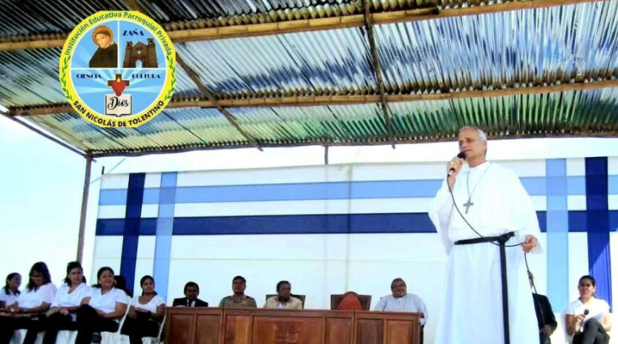
En el olvidado poblado peruano de Zaña ‘puerta del cielo’ está el colegio fundado por Mons. Prevost
En este rincón de Perú, donde murió el santo Toribio de Mogrovejo, Mons. Prevost —hoy papa León XIV— fundó un colegio que se ha convertido en semillero de esperanza y educación para las nuevas generaciones

En el olvidado poblado peruano de Zaña ‘puerta del cielo’ está el colegio fundado por Mons. Prevost.

El poblado de Zaña, llamado por sus habitantes “puerta del cielo”, fue fundado en 1563 por los españoles. Dista 47 km., de la ciudad de Chiclayo, y como en toda la provincia del mismo nombre tiene un obispo nombrado el 3 de noviembre de 2015 por el papa Francisco: Mons. Roberto Francisco Prevost, de la orden de los Agustinos, hoy papa León XIV.

Zaña es un lugar de Perú olvidado por el mundo aunque un poco menos por la historia, puesto que allí falleció el obispo de Lima, santo Toribio de Mogrovejo, en uno de sus múltiples viajes para evangelizar a los indígenas, y quien tradujo dos catecismos en idioma quechua y aymara.

Quien tiene dudas sobre cuánto sea pequeña y pobre Zaña, vale la pena que entre en google maps y lo vea con sus propios ojos.

Cada mes de septiembre, en Zaña, en honor de san Nicolás de Tolentino, patrono de los panaderos, Mons. Prevost repartía dos enormes canastas de pan. De hecho los agustinos tienen un rito especial para bendecirlos, similar al de la bendición de las palmas.

El obispo ‘gringo’, como le veían los pobladores locales, también les visitaba en la fecha de santo Toribio de Mogrovejo, hoy patrono del episcopado latinoamericano, como el pequeño mausoleo en su honor.

En esas oportunidades celebraba la misa, administraba los sacramentos, y almorzaba junto a sus pobladores.

En el 2017 uno de sus viajes a Zaña, cuando vio que los niños debían viajar a otros pueblos para poder estudiar, decidió que era necesario abrir un colegio, que fue titulado en honor del agustino italiano san Nicolás de Tolentino.

Hoy en día este colegio que se fue desarrollando paulatinamente cuenta con unos 300 alumnos de inicial, primaria y secundaria, y en entonces Mons. Roberto Prevost les indicó que si había alguna ganancia, fuera invertida siempre para que el colegio siga creciendo y favorecer así a los estudiantes en un ambiente de estudio y tranquilidad.

Así, mientras entre los deseos de muchos latinoamericanos figura viajar a Estados Unidos para realizar el sueño americano, desde Chicago el entonces padre agustiniano Prevost fue enviado a Chiclayo -como sucede con tantos otros misioneros que dedican sus vidas en lugares legajos y que no hacen noticia- entretanto sin nunca pensar que sería elegido Sucesor de Pedro.

